Projektová dokumentace **Implementace překladače imperativního jazyka IFJ 18**  
Tým 123  
Varianta I

**Martina Tučková (xtucko00) 25 %**

Martina Jendrálová (xjendr03) 25 %

Marek Šťastný (xstast33) 25%

Martin Janda (xjanda27) 25 %

**Obsah**

**1 Úvod a vysvětlení k jazyku IFJ 18** . . . . . . . . . . . . . . . . . . . . . . . . . . . . . . . . . . . . . . .3

**2 Implementace a části našeho řešení** . . . . . . . . . . . . . . . . . . . . . . . . . . . . . . . . . . . . 3

2.1 – Lexikální analyzátor neboli scanner

2.2 – Syntaktická a sémantická analýza

**3 Použité algoritmy a speciální datové struktury**

3.1 – Binární strom, implementován rekurzí . . . . . . . . . . . . . . . . . . . . . . . . . . . . 4

3.2 – Dynamické řetězce . . . . . . . . . . . . . . . . . . . . . . . . . . . . . . . . . .. . . . . . . . . . 4

**4 Práce v týmu a komunikace** . . . . . . . . . . . . . .. . . . . . . . . . . . . . . . . . . . . . . .. . . . . 4

**5 Rozdělení** . . . . . . . . . . . . . .. . . . . . . . . . . . . . . . . . . . . . . .. . . . . . . . . . . . . . . . . . . . 5

**6 Konečný automat lexikální analýzy** . . . . . . . . . . . . . .. . . . . . . . . . . . . . . . . . . . . . . 6

**7 LL gramatika** . . . . . . . . . . . . . .. . . . . . . . . . . . . . . . . . . . . . . .. . . . . . . . . . . . . . . . . . 7

**8 LL tabulka** . . . . . . . . . . . . . .. . . . . . . . . . . . . . . . . . . . . . . .. . . . . . . . . . . . . . . . . . . . 8

**9 Precedenční tabulka** . . . . . . . . . . . . . .. . . . . . . . . . . . . . . . . . . . . . . .. . . . . . . . . . . 9

**10 Závěr** . . . . . . . . . . . . . .. . . . . . . . . . . . . . . . . . . . . . . .. . . . . . . . . . . . . . . . . . . . . . 10

**1 Úvod a zadání našeho projektu**

Tato dokumentace slouží k popisu implementace překladače imperativního jazyka IFJ 18. Naším cílem bylo v jazyce C napsat program, jež načítá zdrojový kód. Tento zdrojový kód je zadán v jazyce IFJ 18, jež je zjednodušenou podmnožinou jazyka Ruby 2.0 a přeloží jej do výsledného jazyka IFJcode 18. Program dále vrací návratovou hodnotu dle situace, kde 0 značí, že překlad proběhl v pořádku a vrací jinou návratovou hodnotu v případě některé chyby.

**2 Implementace a návrh našeho projektu**

Náš projekt je sestaven z většího počtu částí, jejich jednotlivá implementace je popsána v následujících podkapitolách.

**2.1 Lexikální analýza**

Jako jednu z prvních částí jsme začali pracovat na lexikálním analyzátoru neboli scanneru. Jeho hlavním úkolem je načítat ze vstupu posloupnosti příchozích znaků (lexémů) a dále je zpracovávat. Takto zpracované lexémy, dále tokeny, jsou v další části předávány syntaktické analýze. Mezi tokeny, jež rozlišujeme patří EOL, EOF, identifikátory, přirovnávací a matematické operátory, desetinné a celé číslo, klíčová slova a další znaky, patřící do části letošního projektu IFJ 18. Hlavní funkcí scanneru v našem případně je funkce getToken.  
 Analyzátor byl implementován na základě modelu konečného automatu, jež je graficky přidán na konec této dokumentace.

**2.2 Syntaktická a sémantická analýza**

Syntaktický analyzátor, neboli parser, je nejdůležitější částí celého programu.  
Spouští funkce scanneru a načítá posloupnost příchozích tokenů, jež si dál zpracovává a případně žádá scanner o další token. Takovýto syntaktický analyzátor se řídí LL – gramatikou zakreslené v LL tabulce a v našem případě je použita metoda procházení rekurzivním sestupem seshora dolů. LL gramatika i LL tabulky jsou dále také přiloženy v grafickém zpracování.  
 Společně se syntaktickou analýzou se provádí i sémantická analýza. Ta kontroluje přijaté symboly ze syntaktické analýzy a přiřazuje jim správný význam. Sémantická kontrola také hlídá, aby nedošlo k implicitnímu deklarování již vytvořené proměnné a pracuje s precedenční gramatikou a precedenční tabulkou, kde jsou jednotlivé symboly znázorněny dle jejich priorit. Se sémantickou analýzou je úzce spjatá podoba ukládaní právě oněch přijatých symbolů. To v našem případně bylo implementováno rekurzivní metodou binárního stromu. Ona precedenční tabulka je také dále přiložena v grafické podobě.

**3 Použité algoritmy a speciální struktury**

Během projektu jsme použili i techniky, jež jsme se naučili v předmětu IAL – algoritmy. Například tabulku symbolů jsme mohli implementovat pomocí jednoho ze dvou možných algoritmů. V našem případně na základě zvoleného zadání to bylo metodou binárního stromu.

**3.1 Tabulka symbolů – Binary tree**

Tabulku symbolů jsme implementovali v souboru symtable. My provedli její implementaci metodou binárního stromu. Binární strom je datová struktura pro ukládání a vyhledávání dat. V našem případě obsahuje řadu funkcí pro rychlejší vyhledávání a práci s hodnotami.

**3.2 Dynamické řetězce**

Pracovali jsme na souboru strings.c , jež slouží pro práci s řetězci dynamické délky. Nemůžeme s jistotou vědět, jak dlouhý řetězec můžeme očekávat, proto tento pomocný soubor alokuje případné místo pro příchozí řetězce, překopírovává jejich hodnoty a po provedené práci alokované místo opět uvolňuje pro pozdější využití.

**4 Práce v týmu a komunikace**

Při první nepracovní schůzce jsme stanovili vedoucího týmu a na další schůzce jsme již začali řešit pracovní rozdělení. Nakonec rozdělení jednotlivých částí probíhalo v průběhu práce na základě toho, co bylo potřeba co nejdříve vypracovat a na každé části pracovala buď dvojice, nebo jednotlivci.   
 Jako komunikační kanál jsme ze začátku a i později využívali vlastní skupinu na sociální síti facebook, pro sdílení souborů a rychlou spolupráci jsme vytvořili privátní repositář na stránce Github, kde probíhalo sdílení a nahrávání souborů. V průběhu semestru probíhali i déle trvající schůzky, hlavně s blížícím se ukončením projektu za účelem ladění a testování.

**5 Rozdělení**

|  |  |
| --- | --- |
| Martina Tučková | Lexikální analyzátor |
| Martina Jendrálová | Lexikální analyzátor |
| Marek Šťastný | Syntaktický analyzátor, expressions.c |
| Martin Janda | Vedlejší soubory, dokumentace |

**6. Konečný automat lexikálního analyzátoru**

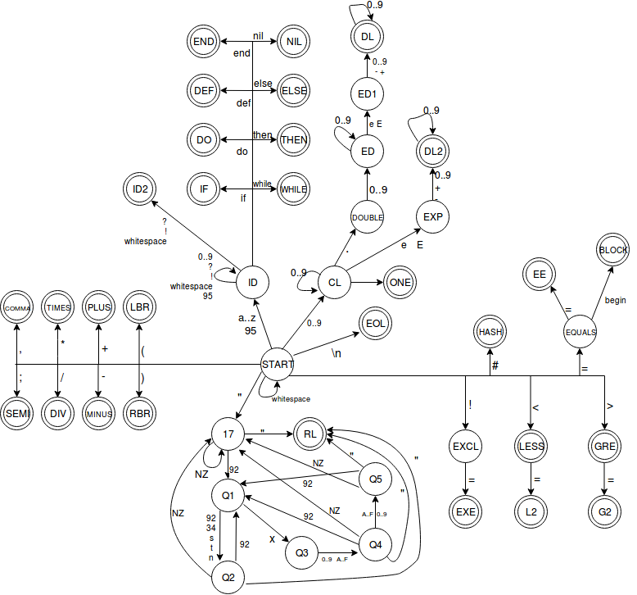

**7. LL Gramatika**

1. <prog> -> <stat_list> EOF

2. <stat_list> -> <stat> EOL <stat_list>

3. <stat_list> -> ε

4 <stat> -> ε

5. <stat> -> def id ( <param_list> ) EOL <stat_list> end

6. <param_list> -> ε

7. <param_list> -> id <part>

8. <part> -> id <part>

9. <part> -> ε

10. <stat> -> exp

11. <stat> -> if exp then EOL <stat_list> else EOL <stat_list> end

12. <stat> -> while exp do EOL <stat_list> end

13. <stat> -> id <assignment>

14. <assignment> -> ε

15. <assignment> -> = <assigned>

16. <assigned> -> exp

17. <assigned> -> <f_call>

18. <f_call> -> id <param_group>

19. <param_group> -> <term_list>

20. <param_group> -> ( <term_list> )

21. <term_list> -> ε

22. <term_list> -> <term> <term_part>

23. <term_part> -> <term> <term_part>

24. <term_part> -> ε

25. <term> -> id

26. <term> -> int

27. <term> -> float

28. <term> -> string

29. <term> -> nil

**8. LL Tabulka**

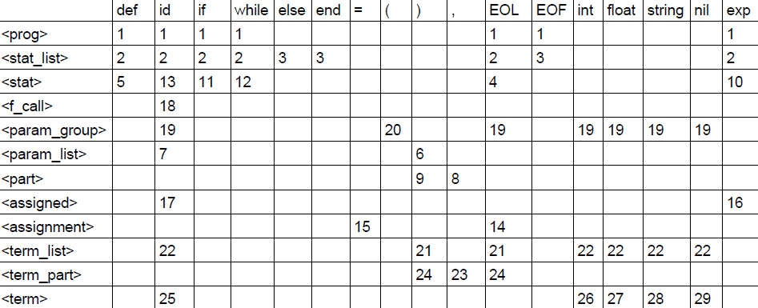

**9. Precedenční tabulka**

|  |  |  |  |  |  |  |  |  |  |  |  |  |  |  |
| --- | --- | --- | --- | --- | --- | --- | --- | --- | --- | --- | --- | --- | --- | --- |
|  | **+** | **-** | **\*** | **/** | **<** | **>** | **<=** | **>=** | **==** | **!=** | **(** | **)** | **i** | **$** |
| **+** | **>** | **>** | **<** | **<** | **>** | **>** | **<** | **<** | **<** | **<** | **<** | **>** | **<** | **>** |
| **-** | **>** | **>** | **<** | **<** | **>** | **>** | **<** | **<** | **<** | **<** | **<** | **>** | **<** | **>** |
| **\*** | **>** | **>** | **>** | **>** | **>** | **>** | **>** | **>** | **>** | **>** | **<** | **>** | **<** | **>** |
| **/** | **>** | **>** | **>** | **>** | **>** | **>** | **>** | **>** | **>** | **>** | **<** | **>** | **<** | **>** |
| **<** | **<** | **<** | **<** | **<** |  |  |  |  |  |  | **<** | **>** | **<** | **>** |
| **>** | **<** | **<** | **<** | **<** |  |  |  |  |  |  | **<** | **>** | **<** | **>** |
| **<=** | **<** | **<** | **<** | **<** |  |  |  |  |  |  | **<** | **>** | **<** | **>** |
| **>=** | **<** | **<** | **<** | **<** |  |  |  |  |  |  | **<** | **>** | **<** | **>** |
| **==** | **<** | **<** | **<** | **<** |  |  |  |  |  |  | **<** | **>** | **<** | **>** |
| **!=** | **<** | **<** | **<** | **<** |  |  |  |  |  |  | **<** | **>** | **<** | **>** |
| **(** | **<** | **<** | **<** | **<** | **<** | **<** | **<** | **<** | **<** | **<** | **<** | **=** | **<** |  |
| **)** | **>** | **>** | **>** | **>** | **>** | **>** | **>** | **>** | **>** | **>** |  | **>** |  | **>** |
| **i** | **>** | **>** | **>** | **>** | **>** | **>** | **>** | **>** | **>** | **>** |  | **>** |  | **>** |
| **$** | **<** | **<** | **<** | **<** | **<** | **<** | **<** | **<** | **<** | **<** | **<** |  | **<** |  |

**10. Závěr**

Projekt byl sice značně obtížnější než většina doposud vytvářených projektů, ale to především z důvodu spousty neznámých a nových věcí. Byl to první větší týmový projekt vyžadující vzájemnou komunikaci a spolupráci. Byť to byl projekt náročný a budeme doufat že úspěšný, obdrželi jsme spoustu zkušeností s týmovou spoluprací a vytvářením větších souborů.